非法棄置垃圾

民眾通常會棄置哪些廢物？
對於棄置的廢物，大家都司空見慣。相較其他非法棄置的垃圾，部分種類較易識別。

受舉報非法棄置垃圾的種類
公眾向環境保護局舉報的兩大垃圾種類分別是家居廢物（佔據所有廢物棄置報告的 19%）和液體廢物（17%），電器及傢俬遭棄置時亦佔較大比重。企業將廢物棄置於錯誤的地方同樣不容易被隱瞞。
環境保護局於2021至2022財政年度處理的廢物棄置報告數量
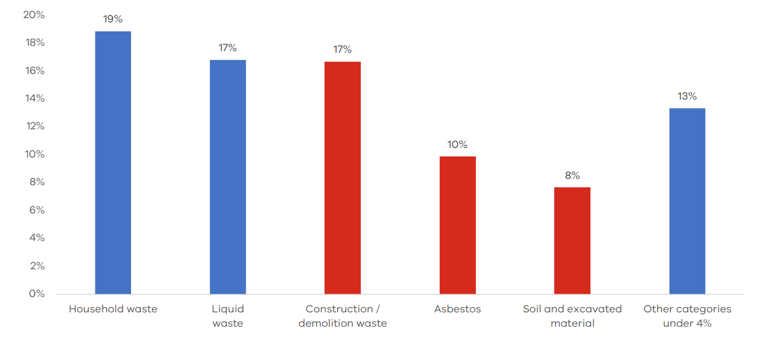
下列三類型較難識別。建築廢物通常棄置於空置土地或建築工地。石綿可能出現於較纖薄、厚身或其他類型的建築材料內。公園內的泥土堆看似未必有問題，但測試後經已顯示泥土受到污染。
儘管難以察覺，這類廢物不但對民眾構成危害，而且不容易從環境中清除。
公眾不太匯報遭棄置的舊呔和電池。上述兩類廢物均會構成火災危險，並會產生有毒化學物質，從而污染環境。
若果發現有可疑物品，請上網或致電1300 372 842匯報。

舉報的價值？
相較以往數年，目前是否有更多非法棄置的問題確實難以界定。環境保護局卻深知：
- 越來越多維州民眾舉報環境犯罪，以及
- 環境保護局追蹤有害垃圾的技術變得前所未有。
於2020至2021年期間，環境保護局收取的廢物棄置個案增加了14%，而於2021至2022年期間則上升了8%。以上數據很有可能與維州民眾在家工作相關，因此每年目睹了更多非法囤積或棄置有毒垃圾的情況。相較之下，噪音匯報問題於2020至2021年期間則提升了兩倍，而於2021至2022年期間則增加了21%。
因應日益增加的報告數量：
- 環境保護局職員持有更多與非法行為及識別作惡者相關的數據
- 更明白棄置垃圾犯罪的趨勢。
每份非法棄置垃圾的舉報有助環境保護局回應棄置垃圾犯罪。環境保護局一向致力保護環境與公眾免受污染及廢物造成的傷害。
請上網或致電1300 372 842匯報非法棄置垃圾問題。

